A Sajó vízgyűjtőterületén folytatott bányászati tevékenység környezeti hatásvizsgálatának és kockázatértékelésének kidolgozása
A Sajó jelenlegi állapotát és a folyó vízgyűjtő területén felhagyott bányák és meddőhányók potenciális szennyező hatását vizsgáló projektet indított a Kassai Műszaki Egyetem, a Miskolci Egyetem és az Észak-magyarországi Vízügyi Igazgatóság. A közös projektben környezetvédelmi és kockázatértékelési tanulmány készül, amely intézkedési javaslatokat tesz a kedvezőtlen változások nyomon követése és a további környezeti katasztrófák megelőzése érdekében.
A magyar-szlovák határterületen húzódó Sajó-völgy történelmi bányavidék, egészen az 1800-as évektől működtek a vidéken ércbányák, kohók, illetve a magyar oldalon szénbányák. Az intenzív bányászat időszakában a Sajó Európa egyik legszennyezettebb vízfolyása volt. Az 1990-es évektől fokozatosan megszüntették a bányászati tevékenységet, aminek eredményeként javult a folyó vízminősége.
A vizsgált területeken az érc-és szénbányák bezárása nem minden esetben történt szakszerűen. A bányák drénrendszeréből távozó víz elhelyezésére és kezelésére, továbbá a meddőhányók elhelyezésére és/vagy rekultiválására nem fordítottak mindenhol kellő figyelmet. Ennek következtében környezeti/ökológiai rombolást okozó bányászati katasztrófa következhetett be 2022 februárjában, amikor a szlovákiai alsósajói egykori vasércbányából kezeletlen bányavíz került közvetlenül a Sajóba. A folyó élővilága a szennyezés forrásától számított közel húsz kilométeres szakaszon teljesen kipusztult. A szlovák bányamentő szolgálat a bányatárókban a veszély csökkentésére a munkálatokat megkezdte, céljuk a szennyezett bányavíz kezelése és ülepítőre vezetése volt. A nehézfémeket tartalmazó bányavíz mennyiségét a további károkozás felszámolása érdekében átmenetileg lecsökkentették, de megszüntetni nem tudták a kibocsájtást.
A hasonló, váratlan bányászati katasztrófák megelőzésére és a Sajó-völgyi bányák környezetet veszélyeztető potenciáljának a feltárására uniós forrásra pályázott az Interreg Magyarország-Szlovákia Program keretében a Miskolci Egyetem Műszaki Föld-és Környezettudományi Kara együttműködve a szlovák Kassai Műszaki Egyetemmel (TUKE) és az Észak-magyarországi Vízügyi Igazgatósággal.
Az Európai Unió támogatását 2024-ben elnyert projekt címe: A Sajó vízgyűjtőterületén folytatott bányászati tevékenység környezeti hatásvizsgálatának és kockázatértékelésének kidolgozása (Development of an Environmental Impact and Risk Assessment focusing on the mining activities on the catchment of Sajó/Slaná river basin), ENVIRAS, regisztrációs szám: HUSK/2302/1.2/063.
A Miskolci Egyetem által elnyert EU-támogatás összege 551 520 euró, a hazai támogatás összege 137 880 euró. A projekt vezető partnere a Kassai Műszaki Egyetem, a kutatási tevékenységet a Miskolci Egyetem Műszaki Föld-és Környezettudományi Kara koordinálja.
Közvetlen cél a Sajó vízgyűjtő területén feltérképezni és feltárni a folyó jelenlegi állapotát és a felhagyott bányák és meddőhányók potenciális szennyező hatását. A projekt fő eredménye egy környezetvédelmi és kockázatértékelési tanulmány, amely összefoglalja a projekt keretében elvégzett, egymásra épülő mérések és vizsgálatok – geofizikai felmérés, felszín alatti és felszíni vizek egy éves monitoringja, hidrodinamikai és geotechnikai modellezés – eredményeit, azonosítja a kockázatokat, azok nagyságát és valószínűségét. A tanulmány intézkedési javaslatokat tesz a kockázati elemek kezelésére, valamint egy monitoringhálózat létrehozására a kedvezőtlen változások nyomon követése és további környezeti katasztrófák megelőzése érdekében.
A vizsgálatok a Sajó-völgyben fellelhető felhagyott bányák területén (meddőhányók, drénrendszerek), a potenciális elszennyeződésnek kitett folyószakaszok árterén, illetve a Sajó medrében történnek. A célterületek az egykori dobsinai, felsősajói, alsósajói, rozsnyói és pelsőcardói ércbányák, valamint a putnoki, múcsonyi, szuhakállói, sajószentpéteri és dusnokpusztai szénbányák környezete. A komplex feltáró felméréseket a Miskolci Egyetem Műszaki Föld-és Környezettudományi Kara alvállalkozók bevonásával végzi.
A vizsgált térség földtani felépítésének ismerete elengedhetetlen, ennek feltérképzésére a bányameddők környezetében és a Sajó árterén geofizikai vizsgálatokat végeznek ERT és IP módszerekkel. Az ERT, amely nem invazív geofizikai vizsgálat nagy felbontású adatokat szolgáltat, részletesen feltárja a felszín alatti szerkezeti elemeket, a talajvíz és egyes szennyezőanyag-csóvák helyzetét. Az indukált polarizációs (IP) módszer segítségével pedig kimutathatók az ásványi anyagok a vizsgálati területeken.
A felszíni és felszínalatti víztestek állapotának minősítéséhez, a hosszú távú természetes és antropogén hatások okozta állapotváltozások kimutatásához a projektterületen talaj- és talajvízminőségi elemzések történnek kéthavi mintavételi gyakorisággal. Emellett a bányameddők mint potenciális szennyezőforrások heterogén anyagát is feltárják mind analitikai elemzések, mind kioldási vizsgálatok segítségével.
Mivel a felszín alatti víztestek dinamikusan kapcsolódnak a felszíni vizekhez egy összefüggő rendszert képezve, ezért a bennük lejátszódó folyamatok komplexen, együtt értelmezhetők. A meddőhányók és a bányatérségek környezetében meghatározásra kerül a mederkapcsolati tényező, amely megmutatja, hogy a Sajó milyen mértékben áll kapcsolatban a talajvízadóval, a vízállások, illetve a Sajó vízminősége mekkora változásokat okozhat a vízadóban.
A geofizikai vizsgálatokkal pontosított geológiai modell az alapja a készülő hidrodinamikai- és transzportmodellnek, amelynek a segítségével meghatározandó a bánya és környezetének egymásra hatása mind a víz, mind az érc- és szénbányászatból származó potenciális szennyezőanyagok terjedése tekintetében. A modellrendszer lehetőséget nyújt az egyes tervezett beavatkozási lehetőségek hatásainak vizsgálatára, azok összehasonító elemzésére előzetes megvalósíthatósági elemzés szintjén.
Mindezen vizsgálatok és a projekt keretében a konzorciumi tagok által elvégzett további mérések képezik az alapját a projekt fő eredményének, a környezetvédelmi és kockázatértékelési tanulmánynak.
Sajtókapcsolat:
- Miskolci Egyetem Kommunikációs Központ
- kommunikacio@uni-miskolc.hu
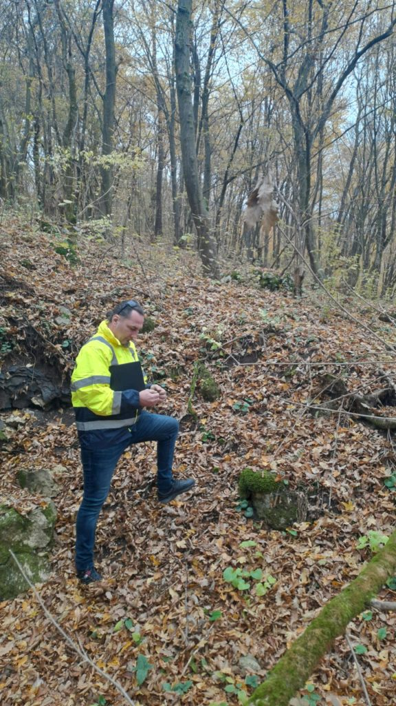 | © Miskolci Egyetem
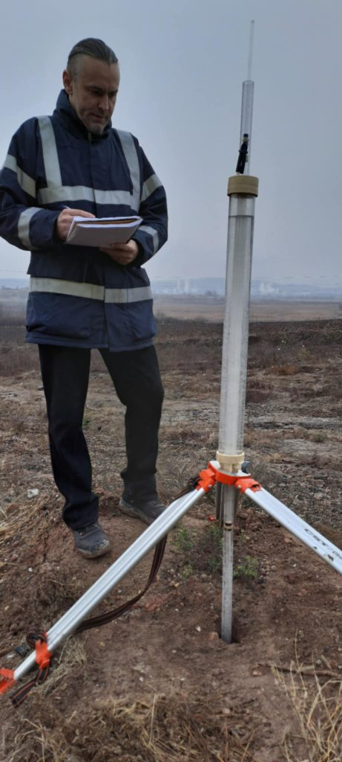 | © Miskolci Egyetem
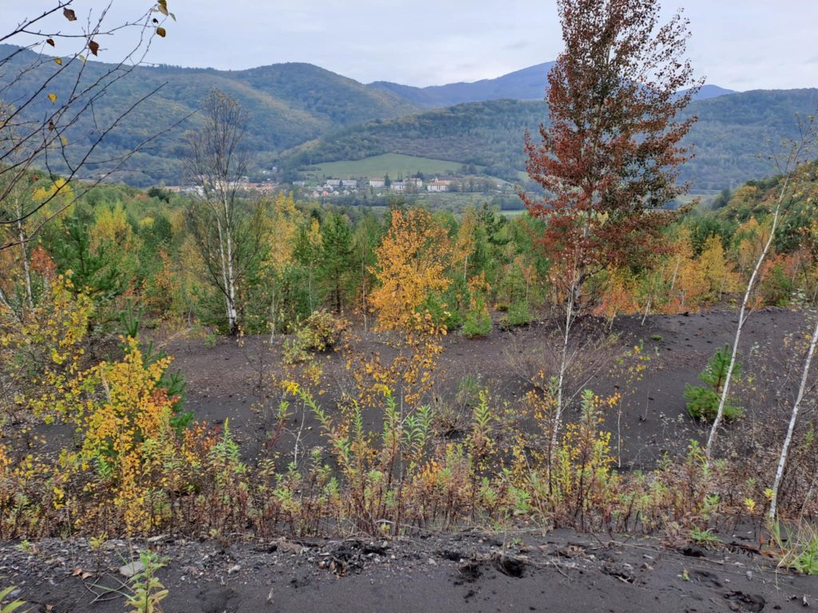 | © Miskolci Egyetem
Eredeti tartalom: Miskolci Egyetem
Továbbította: Helló Sajtó! Üzleti Sajtószolgálat
Ez a sajtóközlemény a következő linken érhető el:

